适用于空间狭窄、机器人精准定位、需要小型化时的设备和装置
高精度 CS-接触式传感器的优点
- 没有迟滞：可进行小位移的连续检测
- 动作点偏差小：±1μm 的重复精度
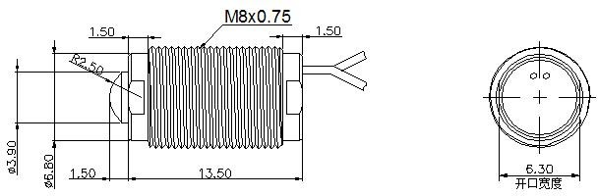
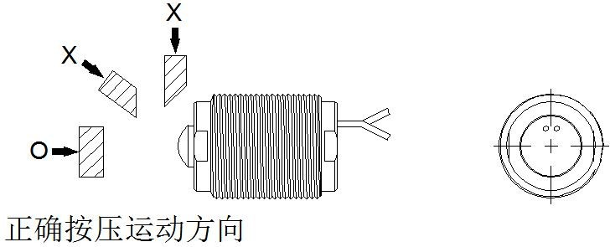

- 型号规格 单位 mm

标准型号名称 | 动态形态 | 动作之前的移动 | 行程 | 外形 | 保护构造 | 触头
CSM8SA | A:NO | 约 0.3 | 1.5 | M8X0.75 | IP40 | 轴ф4.0 端面SR2.5 SUS 淬火 HRC50

- 通用规格

，
接 点 构 造 | 接点型
动 作 形 态 | A:NO
行 程 | 1.5
动 作 点 的重 复 精 度 | OFF→ON 均如此 0.003（范围）（条件操作速度 50~200mm/min）
迟 滞 | 0
接 点 精  度 寿 命 | 500 万次（没有因摇动而导致误动作并在额定电压、电流范围内使用时）
接 触 力 | 0.8N

外 壳 材 质 | SUS304
触 头 材 质 | SUS HRC50
电 线 | 防油线外径ф3.5 标准长1 米，拉伸强度30N 红黑 2 芯线
使 用 温  度 范 围 | 0℃～80℃ 不得结冰
接 点 额 定 值 | DC5V～DC24V 稳态电流 10mA 以下（突入电流20mA 以下）
标 准 附 件 | 2 个螺母

：

※ 请勿使用 10mm/min 以下的操作速度。

Ho-jiang 深圳市弘匠科技有限公司 Tel:0755-28963886 Fax:0755-28963886 E-mail:hongjiang71@163.com

